SOLICITUD DE FONDO PROYECTOS 2022
Nombre/tema del proyecto

Datos de la institución
Nombre de la institución:
RUC:
Nombre del representante legal de la institución registrado ante el SRI:

(en caso de transición, fallecimiento u otros durante el proceso de su solicitud favor informar inmediantamente al correo)
N° de cédula del representante legal:
Página web y/o Facebook del lugar beneficiado final (no de la curia):

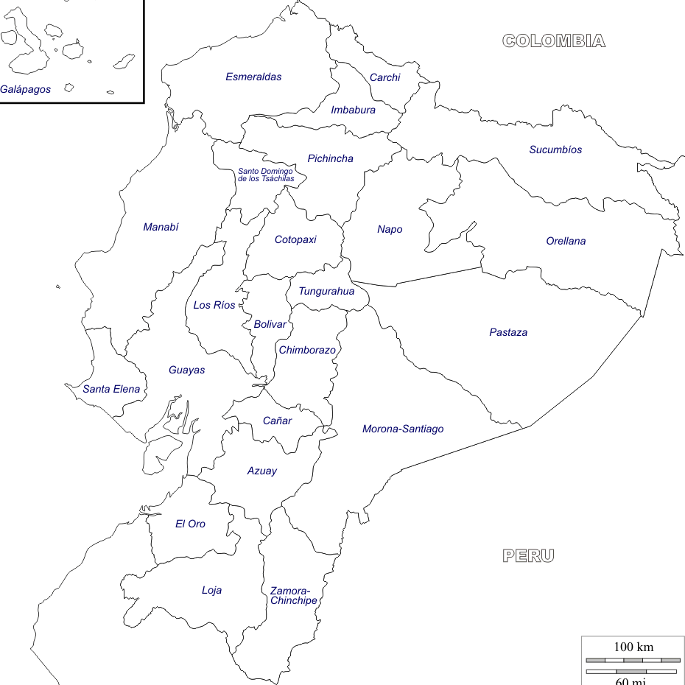
En el mapa señale la ubicación exacta del lugar beneficiario (no de la curia)
provincia:
cantón:
parroquia:
calles:
Datos de la persona encargada directa del lugar
Nombre:
Cargo dentro de la institución:
Correo electrónico:
Móvil y/o convencional:
Nombre/título del proyecto:

Elija el tipo de proyecto
☐ construcción ☐ equipamiento ☐ ecológico
☐ remodelación ☐ alimentación ☐ otros
En caso de construcción o remodelación
Nombre del propietario/de la propietaria del inmueble:

RUC:
¿Existe un comodato de la institución solicitante o es la propietaria del inmueble? ¿Con quién tiene el comodato, desde … hasta cuándo y de qué forma?

De la opción elegida describa en breves líneas:
En qué consiste esta ayuda, cómo y quiénes realizan la distribución, en qué zonas, quiénes la reciben y a cuántos llega.

¿Este proyecto es de emprendimiento, temporal o a largo plazo, cuenta con un plan de auto-sostenimiento, y un objetivo general?
De manera breve, podría usted comentarnos un poco acerca de ello por favor.

Si su proyecto es de costo excesivo le sugerimos dividirlo por etapas, en base a esto responda los siguiente:
Presupuesto total: $
Presupuesto por etapas (solo en caso de que hubiere):
Primera: $
Segunda: $
Tercera: $
Cuarta: $
¿Cuánto es su aporte propio en total?: $
¿Cuánto solicita a la Cooperación Fraterna? $
¿Ha solicitado fondos a otras entidades para este mismo fin?
☐ Sí ☐ No
¿Cuál es el nombre de la/s otra/s entidades que apoyarán?

¿Cuánto solicitó a la/s otra/s entidades?

¿Tiene ya una respuesta de las la/s otra/s entidad/es?:
☐ Sí ☐ No
¿Con cuánto apoyarán?: $
¿La ayuda será en dólares o euros?
☐ dólares (USD) ☐ euros (EUR)
Datos bancarios directos de la entidad que se beneficiará. ¡No hacemos transferencias a cuentas personales!
Titular de la cuenta: RUC:
Banco:
Número: ☐ ahorro ☐ corriente
Documentos que debe anexar junto con este formulario:
☐ Carta de recomendación del Obispo del lugar, en caso de no firmar este documento,
☐ Mínimo 2 proformas de arquitectos, materiales de construcción y en caso de equipamiento, mobiliario u otros artículos a comprar,
☐ En caso de construcción o remodelación anexe unas fotos (hasta 5) que muestre la situación actual,
☐ En caso de haber solicitado a otras entidades anexe el correo o la carta de comunicación con respuesta de ellos,
☐ Copia del RUC otorgado,
☐ Copia de los estatutos sólo la parte donde indique en caso de disolución, a quien queda.
Para la justificación:
Después de entregado el monto de este fondo/la Cooperación Fraterna, tiene 6 meses para cumplir con la justificación y para ello es fundamental presentar:
- Escan de facturas de mano de obra (albañiles, arquitecto etc.), de los productos, materiales o mobiliario adquiridos para esta ayuda, mismas que deben estar a nombre de la entidad solicitante.
- No aceptamos facturas anticipadas a la fecha de la aprobación del proyecto/solicitud.
- Anexar mínimo 3 fotografías digitales de la obra o proyecto: del antes, inicio, mitad/”durante” y final de la etapa colaborada por la Cooperación Fraterna.
- En caso de construcciones los beneficiarios deben saber que la Cooperación Fraterna colaboró en la obra y además debe llevar una placa sencilla de nuestro logotipo de la Cooperación Fraterna, que podamos ver en el momento de la visita respectiva finalizada nuestra etapa de ayuda.
- En el caso de equipamiento anexar el listado de los equipos o materiales adquiridos con nuestro apoyo (lista de inventario).
- La justificación debe llegar en un solo anexo en formato PDF al mismo correo que envía su solicitud, no es necesario en físico.
- Luego de un tiempo prudente se espera su justificación, en caso de no cumplir deberá devolver el monto total a nuestra cuenta.
- Si necesita más tiempo para justificar debe contactarse con los miembros de la Cooperación Fraterna a: proyectos@cofra.info.ec explicando el porqué del atraso.
Su obligación es enviarnos la documentación completa no por partes, además con el favor de no modificar nuestros formularios; en el caso de faltar algo no nos hacemos responsables de que su solicitud alargue el proceso de la ayuda.
Recomendaciones que debe tomar en cuenta:
- ¡No deberían estar modificados niguna parte de este documento ni borradas!
- Enviar la solicitud sólo por medio digital a: proyectos@cofra.info.ec, en formato PDF y en un solo anexo todo lo solicitado.
- En caso de tener preguntas o dudas nos comunicaremos para poder resolverlas.
- Tomar en cuenta que su solicitud entra a un proceso, favor no llamarnos, ni enviarnos correos muy seguidos preguntando por ello.
- Este fondo no debe ser usado para el sueldos.
Lugar, fecha
Nombre:

firma del representante legal y sello

